**О порядке соблюдения требований санэпидзаконодательства при осуществлении массовых полевых работ, выявляемых в ходе надзорной деятельности**

Специалистами Кореличского районного ЦГЭ 06.10.2025 года, с целью повышения ответственности должностных лиц и работников организаций агропромышленного комплекса за обеспечением здоровых и безопасных условий труда, санитарно-эпидемиологического благополучия работающих и реализации поручения Гродненского областного исполнительного комитета «О проведении месячника безопасности труда», совместно с председателем Кореличской районной профсоюзной организации Белорусского профсоюза работников агропромышленного комплекса проведено обследование РММ аг. Луки и РММ д.Ольшаны КСУП «Луки-Агро»

В ходе надзорных мероприятий выявлены нарушения

**РММ аг. Луки:**

- территория ремонтных мастерских не содержится в чистоте (не проведен смет соломы соломы, битого стекла);

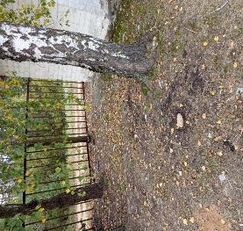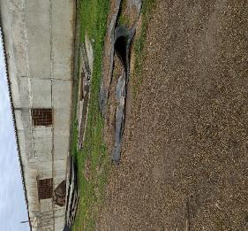

- мойка автотранспорта не содержится в чистоте (не проведена своевременная уборка скошенной травы);

**РММ д.Ольшаны**:

- ремонтная мастерская не содержится в чистоте (на полу скопление производственного и бытового мусора, следы жизнедеятельности птиц);

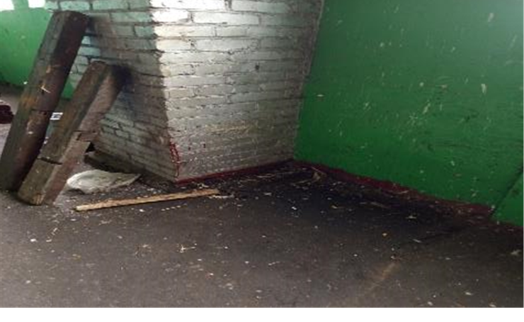

- рабочие места (осмотровые ямы) не содержатся в 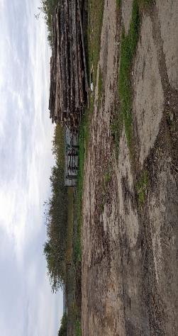чистоте;

- территория мойки автотранспорта не содержится в чистоте;

- территория ремонтных мастерских не содержится в чистоте;

- не обеспечен контроль за сроками годности лекарственных средств в аптечке первой помощи универсальной с перечнем вложений, установленным Министерством здравоохранения;

По итогу проведенных оценочных мероприятий направлена информация в адрес субъекта хозяйствования, письмо в управление сельского хозяйства Кореличского райисполкома и профсоюзный комитет для рассмотрения и принятия управленческого решения по приведению данных объектов в соответствии с требованиями законодательства в области санитарно-эпидемиологического благополучия населения.

Помощник врача-гигиениста Каляда О.Н.